STAUER PUBLISHING
Bøger og kulturarrangementer | Books and cultural events
www.stauer-publishing.dk
stauerpublishing@gmail.com | +45 40592283 (Jens Staubrand)

august 2024

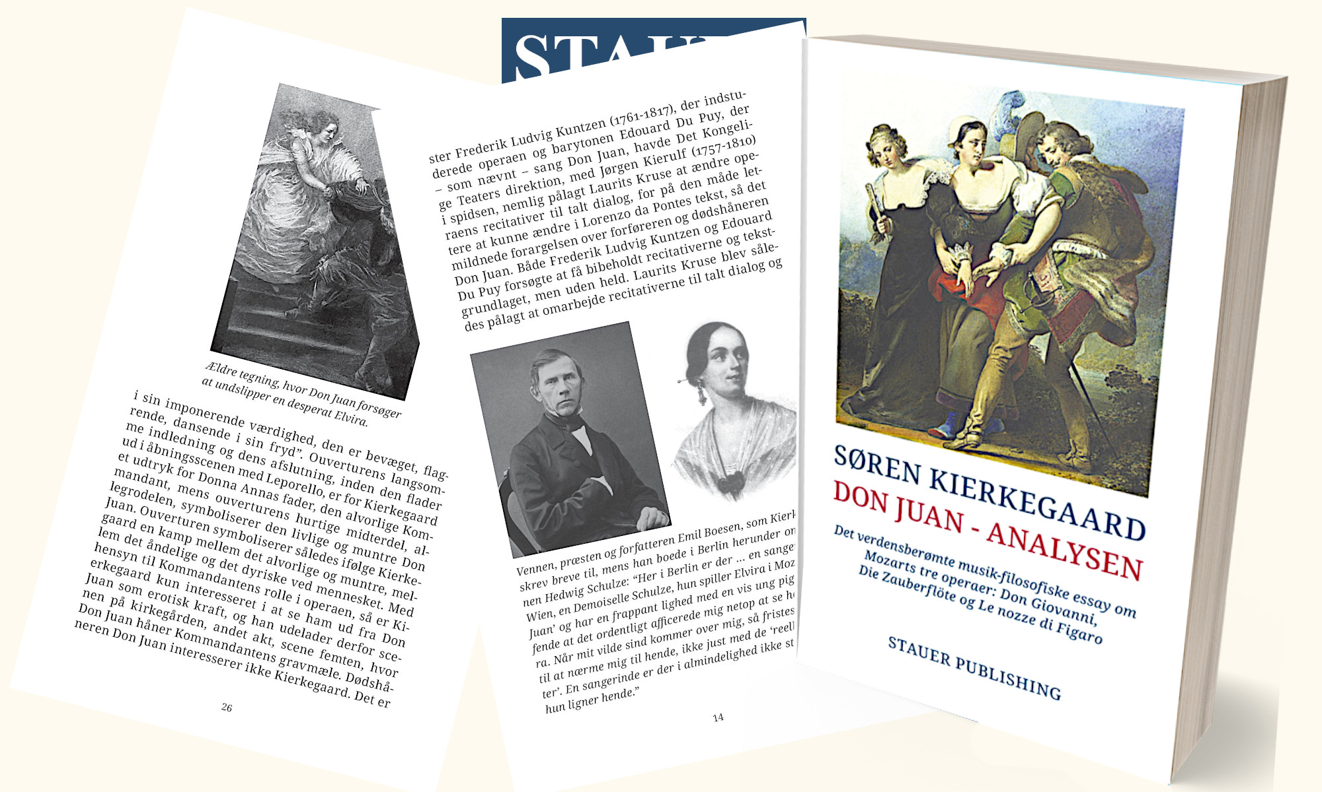
Pressemeddelelsen findes i Word på vores site | Pressefoto samme sted

PRESSEMEDDELELSE | Nu 2.oplag af et af Søren Kierkegaards mest ikoniske essays om Mozarts mesterværker

Søren Kierkegaards Don Juan-analysen, giver et fascinerende indblik i hans udforskning af Mozarts udødelige operaer: Don Giovanni, Die Zauberflöte og Le nozze di Figaro.

Gennem analysen inviteres vi til at se, hvordan Søren Kierkegaard, en af Danmarks mest fremtrædende filosoffer, kombinerede sin eksistentielle tænkning med en dybtgående forståelse af musik.

Søren Kierkegaards fascination af især Don Giovanni er dragende. Han beskriver denne opera som det højeste kunstneriske udtryk for den æstetiske livsanskuelse. For Søren Kierkegaard er Don Juan ikke blot en karakter, men et symbol på ren sanselighed og den umættelige drift efter lyst.

Mozarts musik, ifølge Søren Kierkegaard, transcenderer det skriftlige ord og formår at udtrykke en intensitet, som kun musik kan frembringe. Det er i musikken, at Don Juans essens virkelig manifesterer sig – den uendelige og grænseløse stræben efter nydelse.
Det er forfatteren og filosoffen, mag.art. Jens Staubrand der har redigeret Søren Kierkegaards Don Juan-analysen. Gennem sine kommentarer guider Jens Staubrand læseren gennem de komplekse refleksioner og skaber et visuelt og intellektuelt univers, hvor Søren Kierkegaards tanker får nyt liv.

Denne udgave af det verdensberømte musik-filoosfiske essay er en gave til dem, der ønsker at fordybe sig i samspillet mellem musik og filosofi.

Den giver læseren en enestående mulighed for at genopdage Mozarts mesterværker gennem Søren Kierkegaards skarpe øjne og Jens Staubrands oplysende kommentarer. Den opfordrer os til at lytte til musikken med en ny forståelse, hvor hver tone fortæller en historie om liv, valg og eksistens.

Dyk ned i denne uforglemmelige rejse, hvor musik og filosofi mødes, og lad dig inspirere af Søren Kierkegaards evige spørgsmål om det skønne og det sublime i kunsten.

Køb verden over i butik eller online

SØREN KIERKEGAARD Don Juan – analysen
Det verdensberømte musik-filosofiske essay om
Mozarts tre operaer:
Don Giovanni, Die Zauberflöte og Le nozze di Figaro
Bogen er illustreret og kommenteret
ISBN 9788792510518
Nu 2 . oplag
PRIS 250 DKK

Venlig hilsen

Stauer Publishing | www.stauer-publishing.dk
​stauerpublishing@gmail.com | M +45 40 59 22 83 (Jens Staubrand)

STAUER PUBLISHING, Svanholmsvej 10, DK-1905 Frederiksberg C, Phone +45 40 59 22 83 (Jens Staubrand), stauerpublishing@gmail.com, www.stauer-publishing.dk, cvr-nr.: 36204060, Bank: 6610 0002540744, IBAN DK8166100002540744, BIC/SWIFT JYBADKKK

